<3D프로그래밍 5주차 과제>

1. 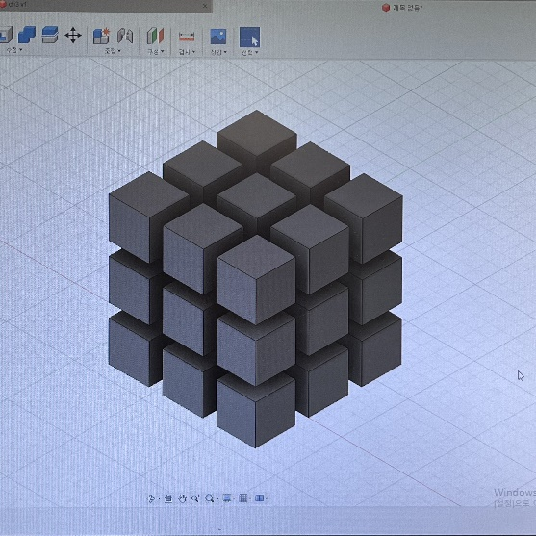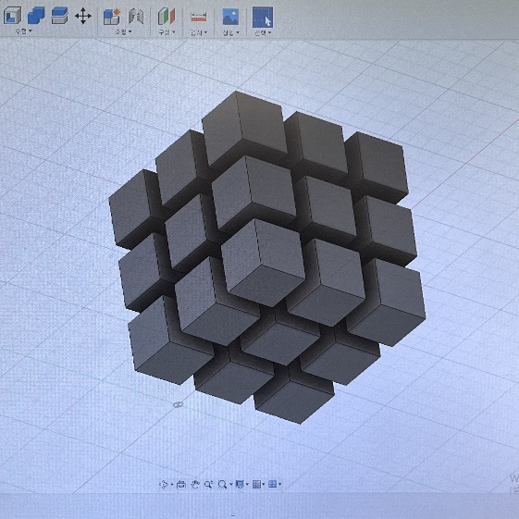Sketch 툴에서 새로운 스케치를 클릭한다.
2. 육각형을 만들기 전 기초가 되는 정사각형을 그려준다.
3. 이후에 육각형이 되었을 때 같은 조각으로 나누어 줄 수 있게 정사각형의 길이를 정해준다.

(한 변의 길이 110mm)

1. 그린 정사각형을 클릭하여 돌출을 시켜 준다. (돌출 거리 110mm) 🡺 육각형
2. 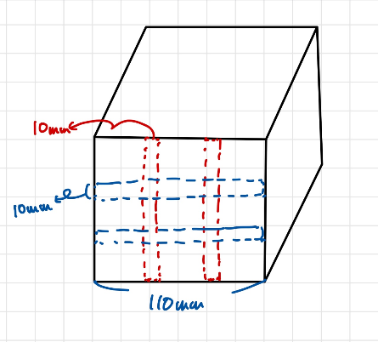육각형 중 한 면을 정해 9개의 작은 사각형으로 나뉠 수 있게 길이를 정해준다. (오른쪽 그림)
3. 길이를 정한 직사각형을 면에 그려주고 돌출을 시켜주는데, 이때 생성 부분을 ‘새 본체’가 아닌 ‘잘라 내기’로 설정해준다. (돌출거리 110mm)
4. 같은 방법으로 빨간 점선, 파란 점선, 하나씩 순서대로 해주고 모든 면이 9개의 작은 육각형을 나뉠 수 있게 해준다.
5. 완성 후 객체를 돌려보며 큐브 모양이 되었는지 확인 후 저장한다.